Rozdelenie jadrovín

Arašidy - arašidové maslo obsahuje viac bielkovín, ako tie najlepšie steaky. Arašidy obsahujú aj antioxidant resveratrol, ktorý je prevenciou proti nádorovým či kardiovaskulárnym ochoreniam. Prekvapením o arašidoch je fakt, že sa využívajú aj v chemickom priemysle. Slúžia ako surovina pri výrobe plastov, syntetického vlákna či lepidla.

Kešu - pôvodom z Amazónie sa dnes kešu najviac pestujú v Indii a východnej Afrike. Inak sú nazývané aj ako horčíkové bomby. Človeku pomáhajú znížiť cholesterol a starajú sa o lepší vzhľad pokožky a vlasov.

Kokosové orechy - sú najväčšími orechmi na svete. Obsahujú mnoho vitamínu B a majú skvelý účinok na imunitu. Dužina kokosov sa využíva pri zlej pamäti. Kokosové mlieko má zas skvelé účinky na pokožku, omladzuje ju a rieši kožné problémy. Využiť môžete aj kokosový olej, ktorý je doslova prírodným kozmetickým zázrakom.

Lieskovce - sú považované za najlepšie orechy, ktoré chránia srdce. Obsahujú totiž vysoké množstvo srdcu prospešných nenasýtených tukov. Okrem toho obsahujú vysoké množstvo vitamínov A a E. Tie zlepšujú činnosť mozgu. Lieskovce blahodarne pôsobia aj na svaly.

Mandle - sú jedným z najbohatších zdrojov vitamínu E. Je to účinný antioxidant, vďaka čomu nás dokážu mandle ochrániť pred oxidatívnym stresom. Chránia nás pred rakovinou, Alzheimerovou chorobou, starajú sa aj o srdce a cievy.

Para orechy – inak nazývané aj brazílske orechy, sú jedny z najchutnejších orechov na svete. Obsahujú veľa bielkovín a preto ich mnohí vegetariáni a vegáni využívajú ako náhrady živočíšnych bielkovín. Sú plné selénu, ktorý plní dôležité antioxidačné funkcie. Okrem ochrany pred rakovinou zabraňuje napríklad aj cirhóze pečene či kôrnateniu tepien.

Píniové oriešky - ich obsah tukov zlepšuje spaľovanie iných tukov. Okrem toho pôsobia blahodarne aj na nervy. Pri píniových orieškoch dbajte na dobu spotrebovania. Zvyknú totiž rýchlo zhorknúť.

Pistácie - pôsobia na zdravé a pevné nervy. Vďaka mangánu a medi pôsobia na tvorbu kostnej hmoty, látka arginín sa zase stará o imunitu. Pri výbere kvalitných pistácií si pamätajte, že čím je plod zelenší, tým je kvalitnejší.

Vlašské orechy - naše najklasickejšie oriešky. Sú veľmi bohaté na energiu. Starajú sa o zdravé srdce, žalúdok a obsahujú veľa prospešných látok.
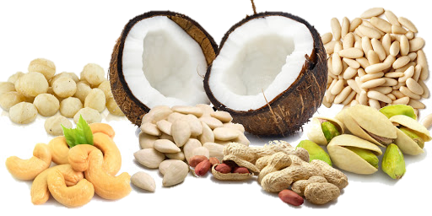

zmes jadrovín (orechov)

